CONFERENCIA
INTEGRADA EN LAS ACTIVIDADES DEL
GRADO EN ESTUDIOS PORTUGUESES Y BRASILEÑOS
POR LA UNIVERSIDAD DE SALAMANCA

11 de octubre de 20 10
Aula Magna, Palacio de Anaya
10 horas

Intervenciones

Presentación

10:00. Conferencia: “Teares da memória”, por la Prof.ª Drª. Dª. Ana Luísa Amaral, de la Universidad de Oporto.

11:00. Presentación de powerpoint del Área de Filología Gallega y Portuguesa, elaborado por las Profª^{s}. Rocío Alonso Rey y Sofia Oliveira Dias.

Organiza:
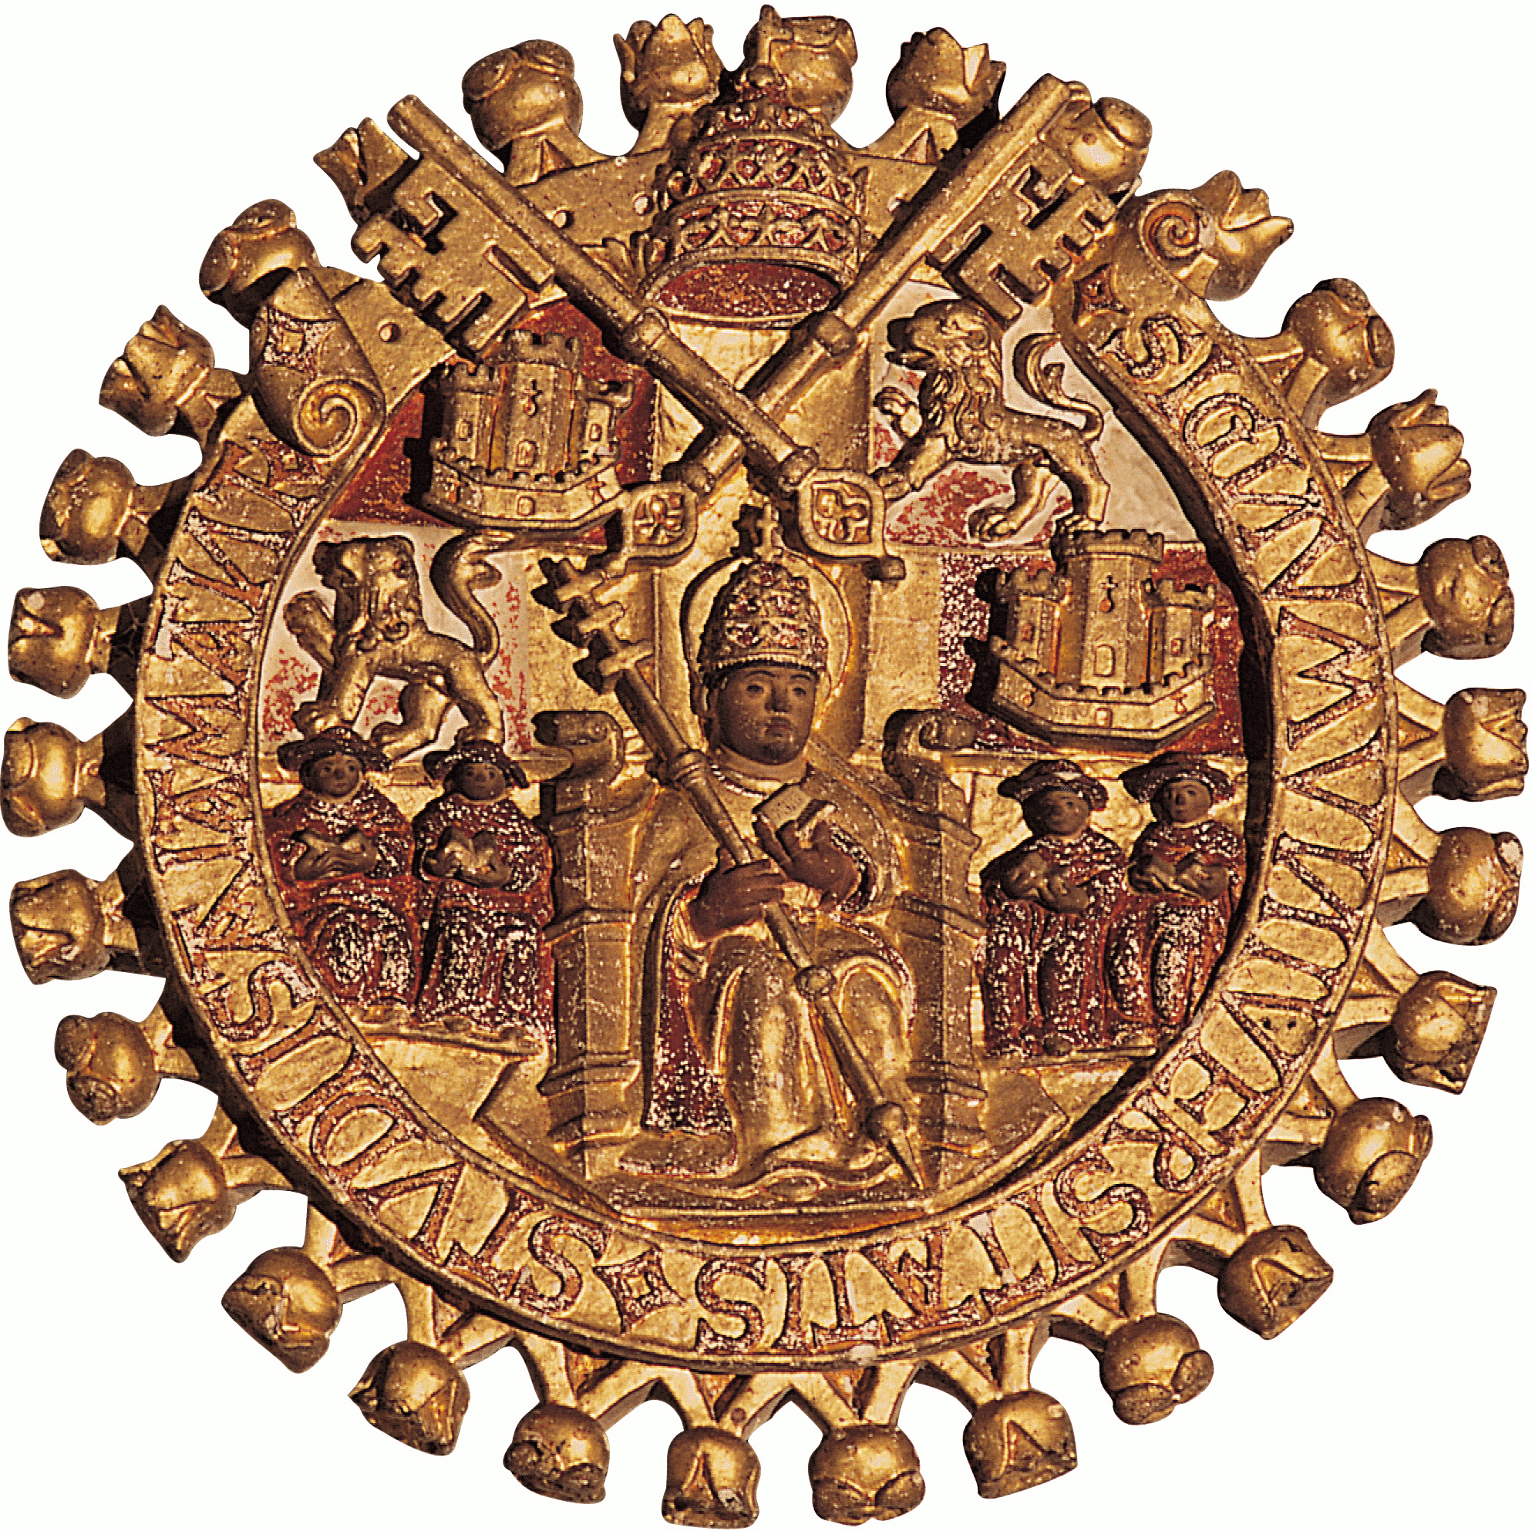
Departamento de Filología Moderna
Área de Filología Gallega y Portuguesa

Más información en: www.filologiaportuguesa.es

